Module R202 - Admin Sys 2
Durée : 3 heures
TP4 - Virtualisation avec VMWare ESXi

Noms : Adhame Amine
Groupe : tp3
Date : 27/03/2026





Objectifs du TP

- Découvrir l’hyperviseur de type 1 VMWare ESXi
- Gérer les utilisateurs, leurs rôles sur ce type de serveur
- Gérer des machines virtuelles et les ressources du serveur

Ce TP sera fait de manière individuelle. Vous disposez d’un PC avec un dual boot Windows / Linux Debian. Nous utiliserons Linux Debian pour ce TP

Votre machine a un logiciel de virtualisation VMWare Workstation Player installé.

Nous disposons également d'un serveur ESXI à l'IUT :
@IP : 172.25.255.25
login : userRT
mdp : adminESXI65(

I – Installation et administration d'un serveur ESXi

A partir d’un fichier iso (un fichier ISO d’installation ESXI6.7 est disponible sur la plateforme Cours en ligne) installer une machine virtuelle VMWare ESXI sur votre logiciel VMWare Workstation Player
Attention prévoir minimum 4Go de RAM et 60 Go de disque dur.

Lancer la VM ESX et découvrez son interface. Nous allons configurer les éléments de base
Voir comment modifier le mot de passe pour l’administrateur. Notez également l'outil qui permet d'interdire à l'utilisateur root de se connecter à distance sur le serveur. (De préférence choisir un mot de passe pour lequel il n'y aura pas de souci en cas de passage du clavier de azerty en qwerty, par exemple Ertyuiop63*, attention des critères de complexités doivent être respectés)

Configuration du clavier.

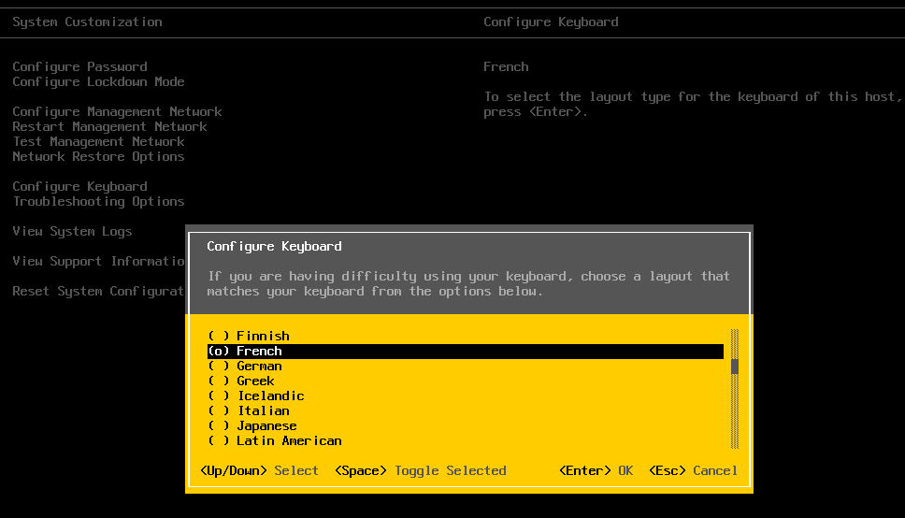
Pour configurer mon clavier je dois appuyer sur F2 lors de la fin de l’installation puis selectionner sur French pour un clavier AZERTY.

Configurez la VM en IP fixe dans la plage d'adresse qui vous est réservée (172.25.X.Y/16 où X est le dernier octet de l'IP de la machine hôte), passez la configuration réseau du mode NAT au mode Bridge.

Configuration IP de la VM : @172.25.53.1

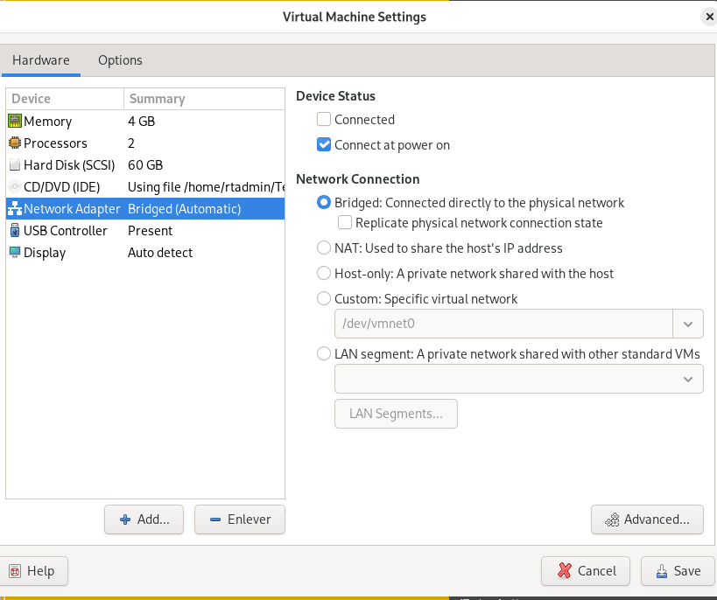

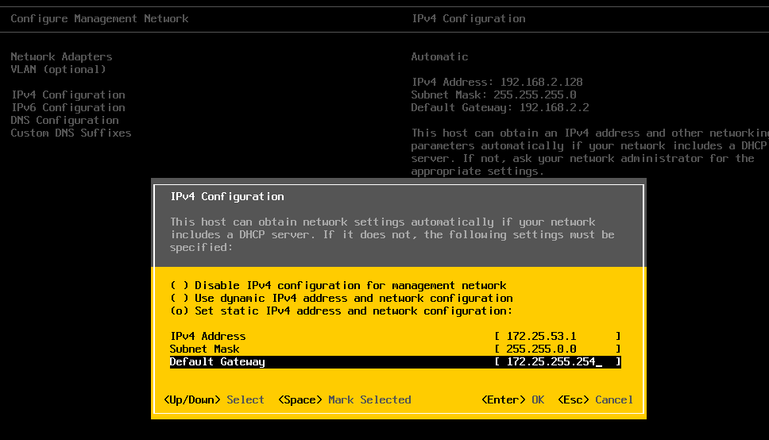

II – Accès au serveur ESXI

Sur votre machine hôte connectez-vous par https au serveur ESXI : 172.25.255.25

ATTENTION : sur ce serveur le compte userRT a des droits d’administration mais pas tous les droits, certaines opérations pourraient ne pas fonctionner (au besoin vous pouvez utiliser le serveur installé à la question I).

Découvrez les onglets de gestion (notamment pour la gestion des machines virtuelles et la gestion des utilisateurs).

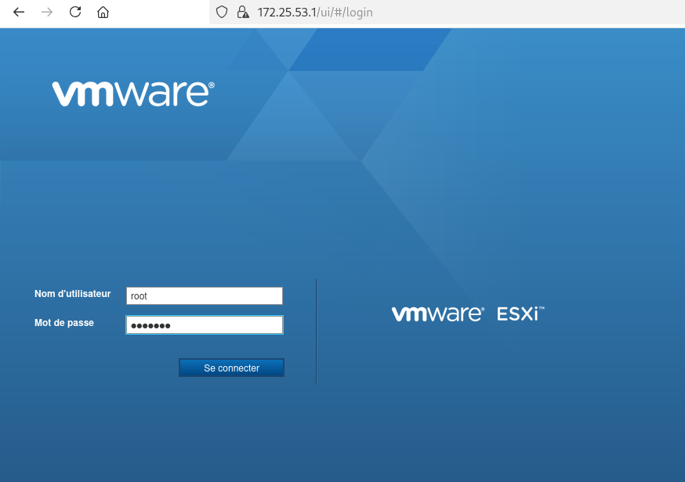
Pour aller sur ma Vmware je tape son adresse IP dans l’url.

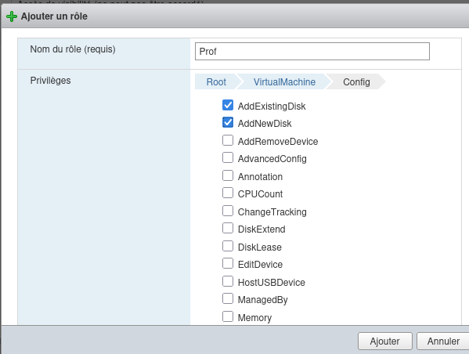

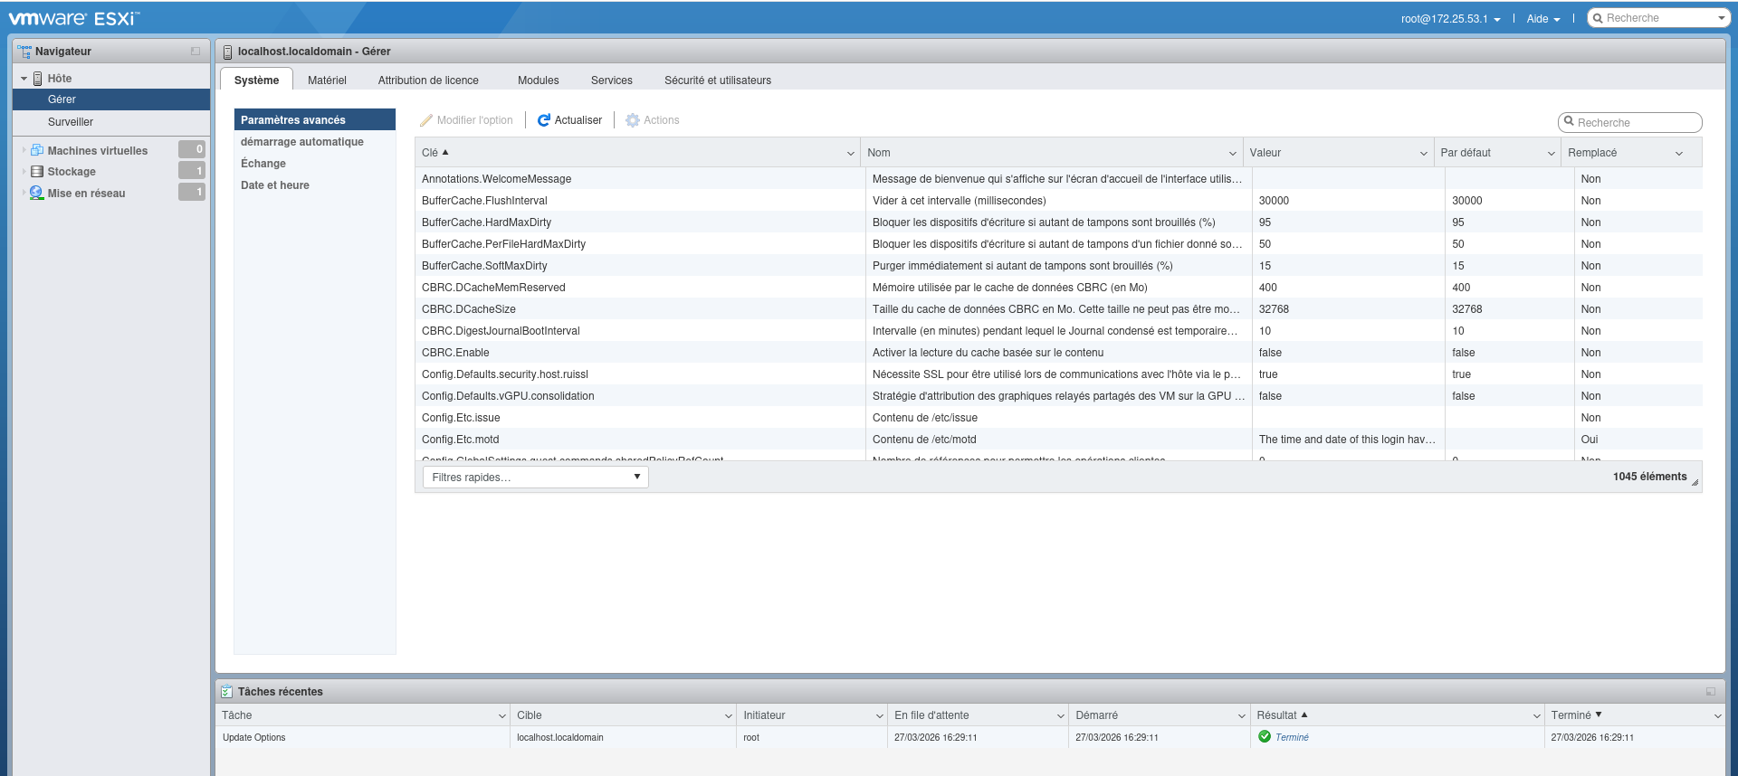

III - Configuration du serveur.

Dans cette partie nous allons voir comment gérer les ressources pour réserver une partie des ressources physiques de notre serveur (CPU, RAM) pour les VMs.
Nous verrons également la création de VMs, la gestion des connexions réseaux et la gestion des utilisateurs pour gérer les droits d'administration au serveur.

Créez 2 utilisateurs, donnez votre procédure.

Dans l’ongler hôte je suis aller sur gérer puis utilisateur, j’ai appuyer sur « ajouter un utilisateur » puis j’ai mis le nom d’utilisateur et un mot de passe pour chacun de ces utilisateurs.
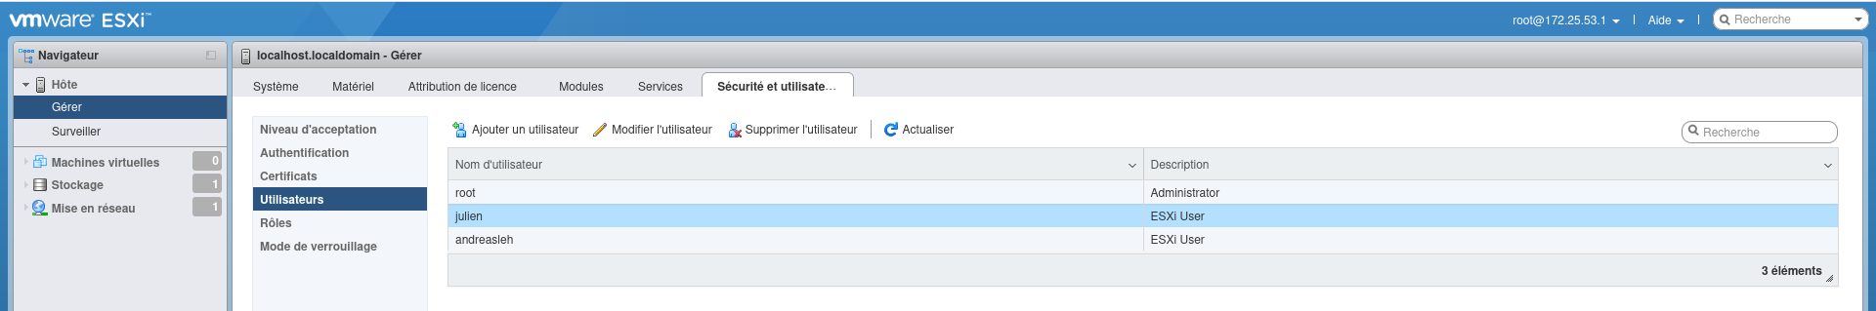

Voir comment créer un nouveau rôle. Par exemple donnez tous les droits de la catégorie Virtual Machine sauf l'ajout de disque. Voir comment affecter ce rôle à un des utilisateurs créés.

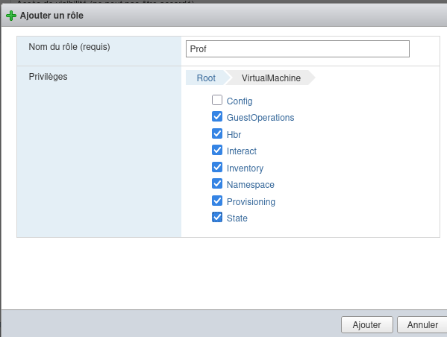

Créez 2 machines virtuelles et voir comment gérer les ressources de ces machines créées et comment la VM peut être connectée au réseau. Noter la procédure et notamment les étapes permettant d'utiliser les ressources : CPU, RAM (réservation/limite). (Il n'est pas question ici d'installer un système sur ces VM, juste de les créer).

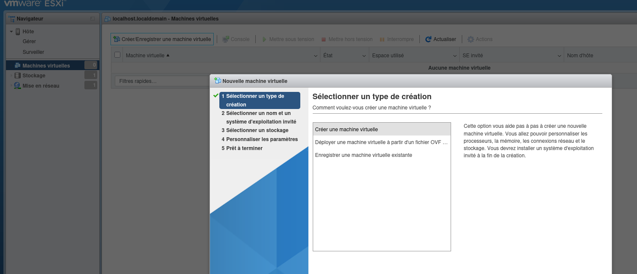
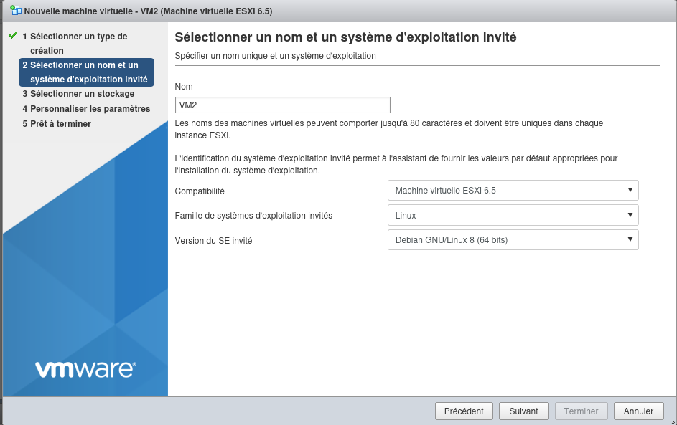

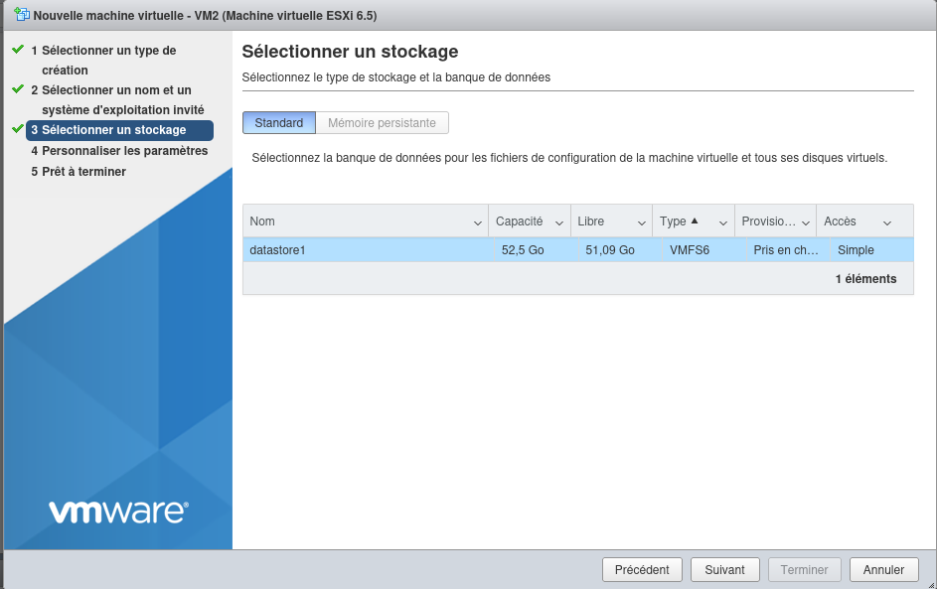

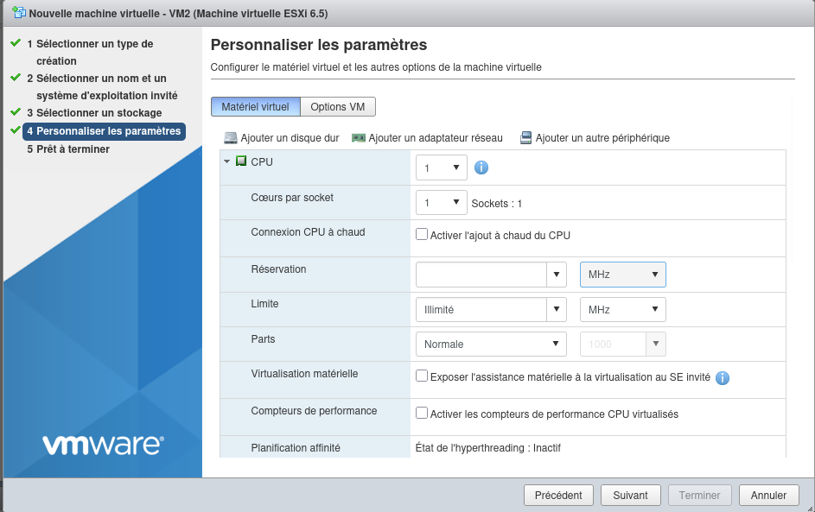

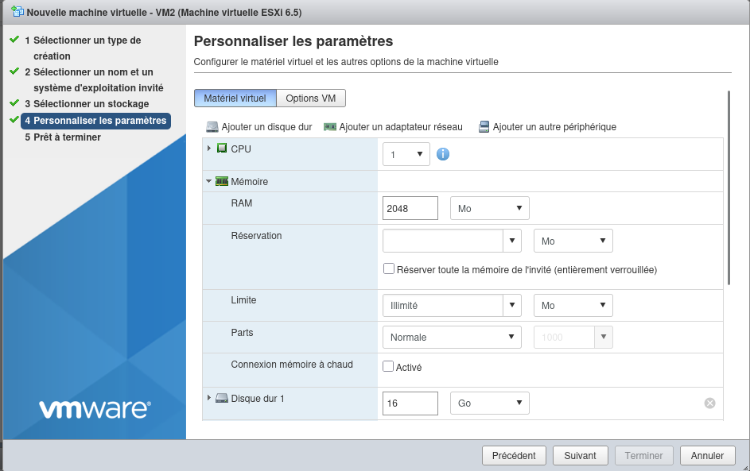

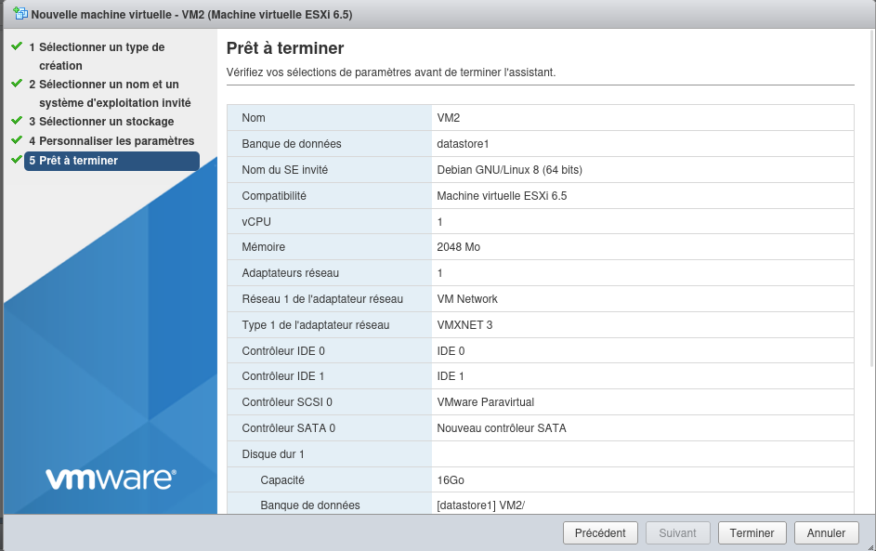

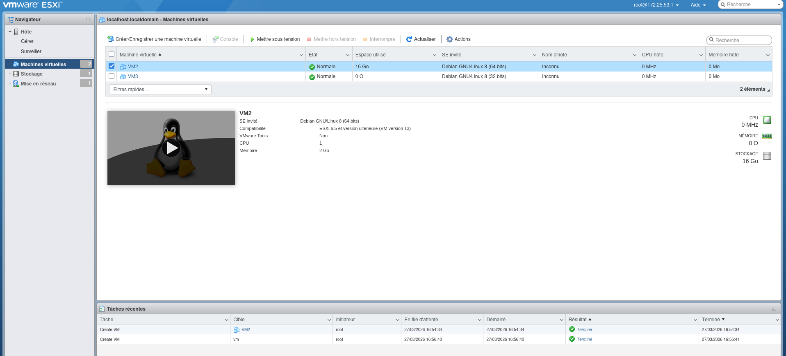

Dans les "Paramètres" des VM notez les possibilités dont on dispose qui n'existent pas dans la version VMWare Player utilisée sur votre machine linux.

Les paramètres disponibles dans votre solution d’hypervision offrent plusieurs fonctions absentes de VMware Workstation Player, notamment la gestion avancée du réseau, l’exécution simultanée de plusieurs machines virtuelles, la création de snapshots et de clones, ainsi que la possibilité d’attribuer finement les ressources CPU/RAM et de gérer plusieurs utilisateurs. À l’inverse, VMware Player reste limité à une seule VM à la fois, ne propose ni snapshots ni clonage, et dispose d’options réseau très réduites, ce qui le rend nettement moins complet pour l’administration d’un environnement virtualisé professionnel.

Voir la gestion du réseau : switchs virtuels, carte(s) physique(s), liaison entre eux. (Attention vous ne pouvez rien modifier sur cette partie réseau du serveur de l’IUT, il s'agit juste d'observer la configuration)

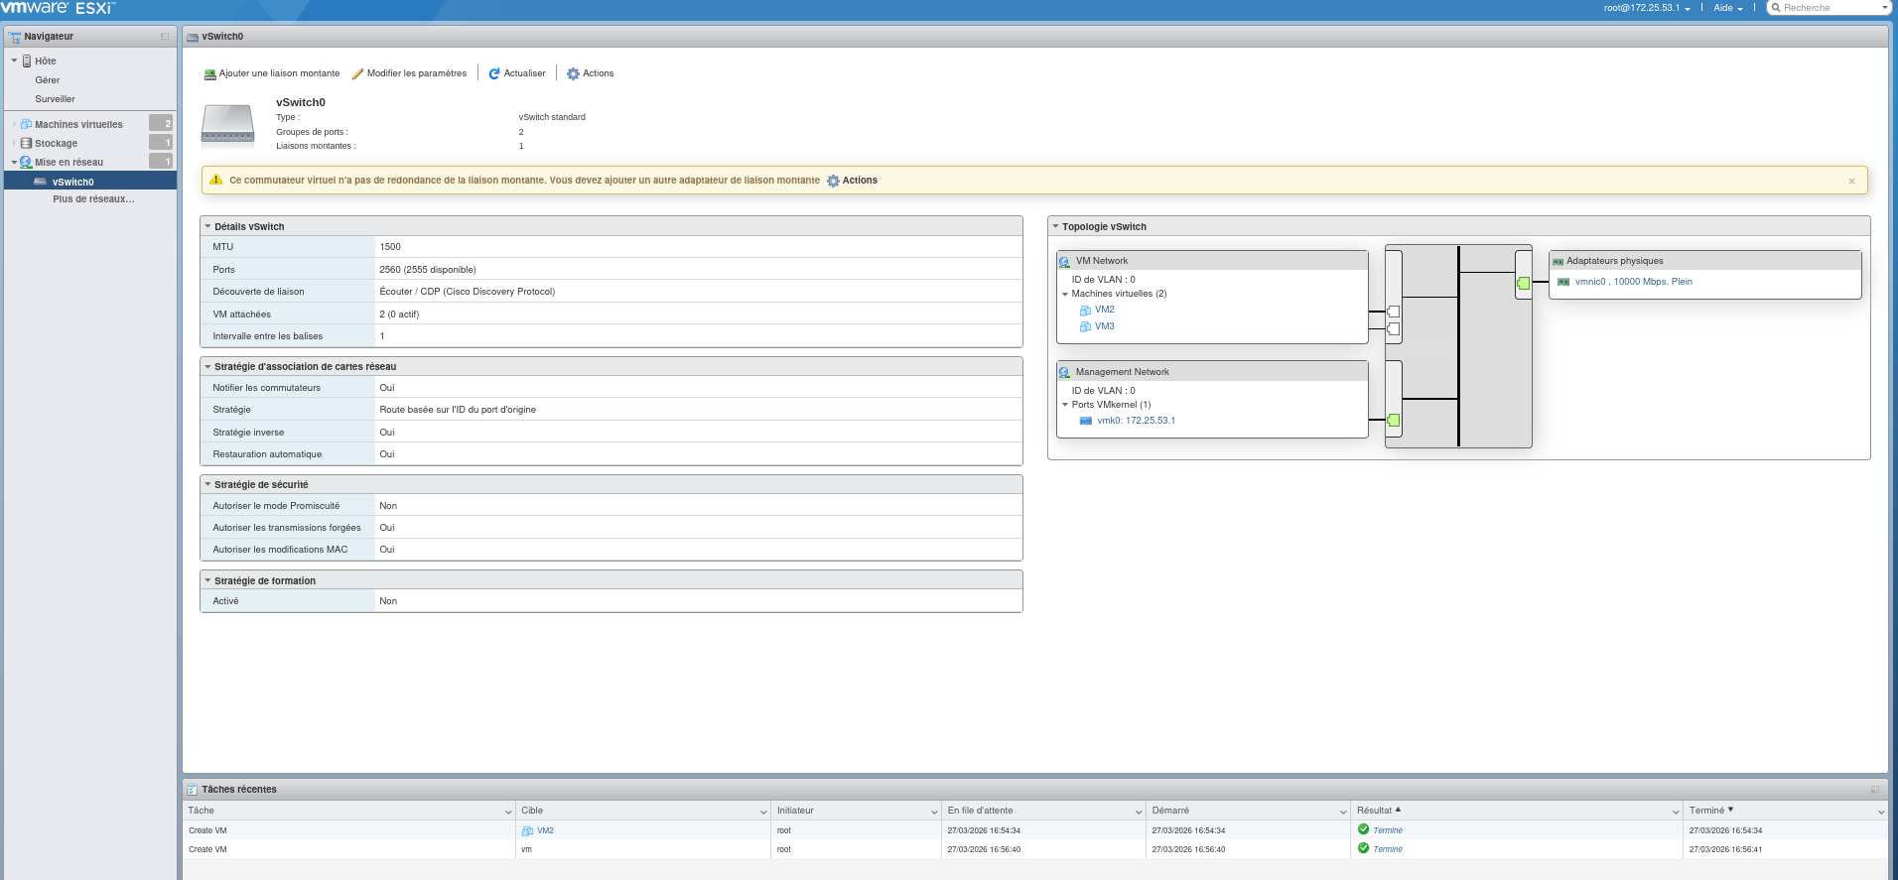
L’écran montre l’interface de gestion VMware ESXi affichant les informations détaillées d’une machine virtuelle, notamment son matériel, ses ressources et son état. À droite, on voit la configuration du réseau virtuel avec les différents vSwitch et les adaptateurs connectés. En bas, la section répertorie les machines virtuelles présentes sur l’hôte ainsi que leur statut actuel.

IV - Utilisation du Datastore

Des machines virtuelles ont été créées, si on veut installer des systèmes, l'utilisation d'images iso est pratique. Explorer le datastore.

Créez des dossiers pour les images ISOs et pour les VMs. Notez la procédure et l'arborescence créée.

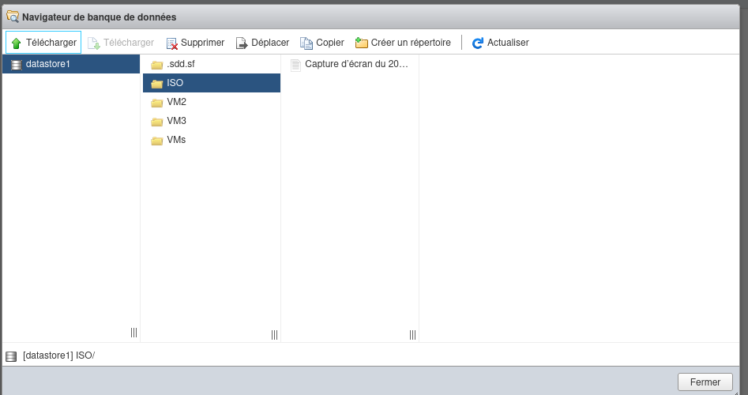

On souhaite envoyer les fichiers ISO d'installation sur le serveur, comment procédez-vous ?

Je suis allé dans le stockage de la VM puis banque de données, j’ai appuyé sur datastore1 puis j’ai créer les deux répertoires ISO et Vms et je uplaod le disque ESXi dans le répertoire ISO par exemple.

On souhaite récupérer les fichiers d'une VM créée pour la transférer sur un autre serveur ESX comment allez-vous procéder ?

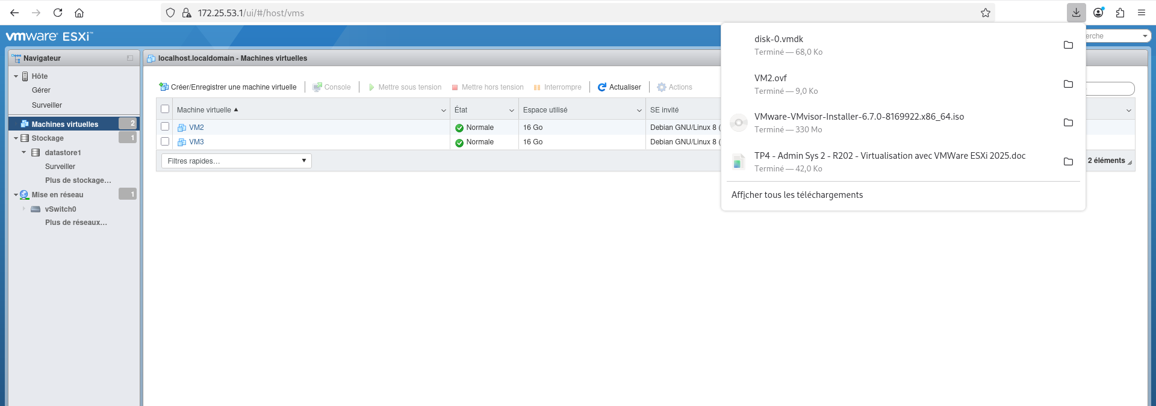
On va sur une de nos machines virtuelles puis clique-droit exporter.

V – Mode dépannage, prise en main à distance de ESXi avec ssh

Retourner sur votre VM ESXi installée en début de TP.

Il existe une console cachée pour ESXi. Dans la VM ESXi, faites ALT+F1, le login et le mot de passe root vous sont alors demandés.
Vous pouvez également vous connecter à distance sur le serveur avec un client SSH (putty par exemple).
(Sur le serveur de l’IUT le service ssh est déjà activé)

Il faut activer le serveur ssh via l'interface de la machine ESXi, Activez-le et testez.
Regarder la configuration du serveur avec des commandes types ls, df… Essayez de localiser la configuration du serveur ESX et l'emplacement des VMs.

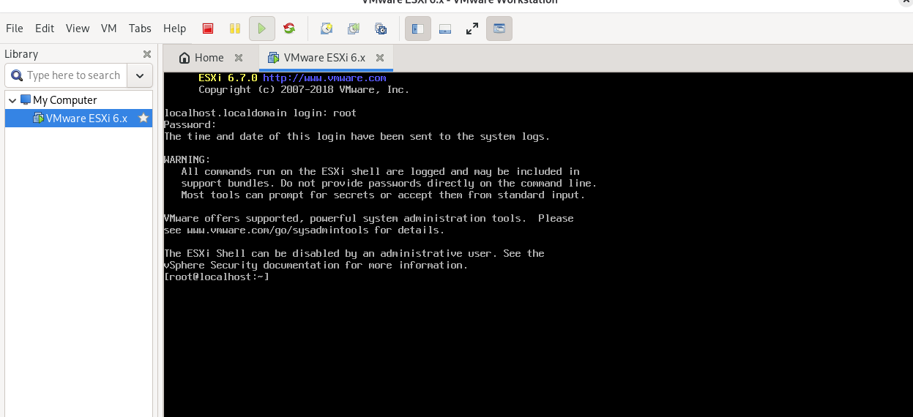

La configuration du Server ESX et l’emplacement des Vms sont dans le fichier vmwMgmtNode0.

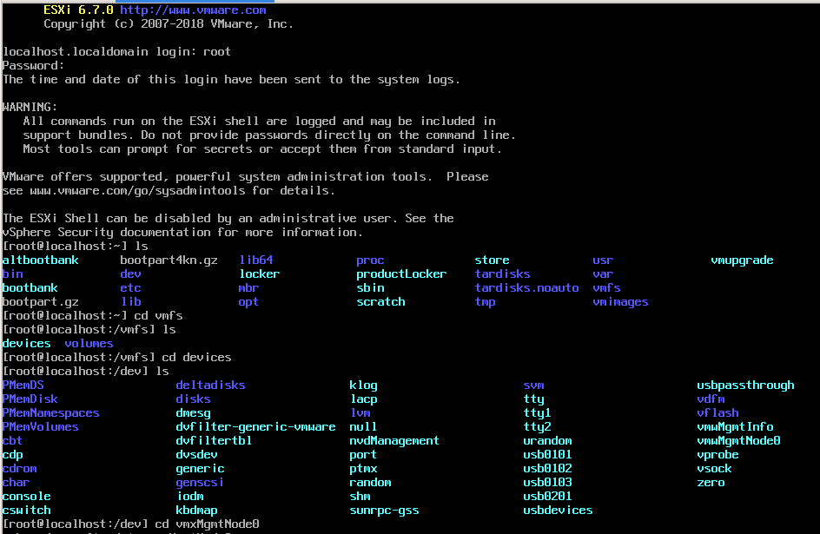
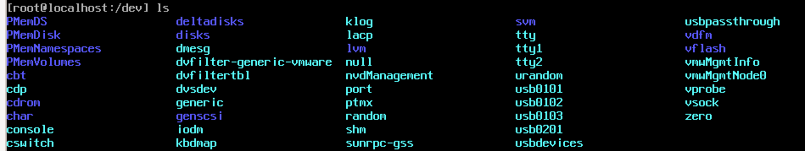

Pour faciliter la gestion des VMs, il existe des outils de supervision, sauvegarde à distance : les outils Veeam. Rechercher des informations sur ces outils et leurs fonctions principales.

Veeam propose des outils spécialisés dans la sauvegarde, la restauration et la supervision des environnements virtualisés, notamment grâce à Veeam Backup & Replication qui assure des sauvegardes rapides, la réplication vers un site de secours et des copies immuables pour se protéger des ransomwares. Veeam ONE complète cette approche avec une supervision en temps réel, des alertes proactives, du reporting détaillé et des diagnostics intelligents permettant d’anticiper et corriger les problèmes avant qu’ils n’affectent l’infrastructure. L’ensemble forme une solution robuste pour garantir la disponibilité des données, la sécurité des systèmes et une gestion centralisée des sauvegardes et des performances IT.





